KAZERNE MediA RELEASE
20 oktober 2017

Viering 100 jaar De Stijl

NEW ICONS - Rietveld Now
Wat als Rietveld, Mondriaan en Van Doesburg in het hier en nu zouden leven?

EINDHOVEN -- Bezoekers aan Eindhoven zijn in de gelegenheid om het nieuwste werk van toonaangevende designers te aanschouwen, zoals van Maarten Baas, Studio Drift, Jalila Essaïdi en het jonge talent Jella Lena van Eck. Hun concepten en installaties gaan in op thema’s van deze tijd, zoals fake news, big data en privacy. In lijn met de onmetelijke vernieuwingsdrang van De Stijl sluit creatieve hub Kazerne hiermee aan op het themajaar Mondriaan tot Dutch Design.

In 2017 viert Nederland het honderdjarig bestaan van kunststroming De Stijl. Van 24 juni t/m 9 oktober onderzoekt de Kazerne in het hart van designstad Eindhoven wie op dit moment de actuele designvernieuwers zijn: wat als Rietveld, Mondriaan en Van Doesburg in het hier en nu zouden leven? De Kazerne is een internationaal befaamde design-galerie, gecombineerd met een restaurant, bar en shop in Eindhoven, een broedplaats voor Dutch Designers.
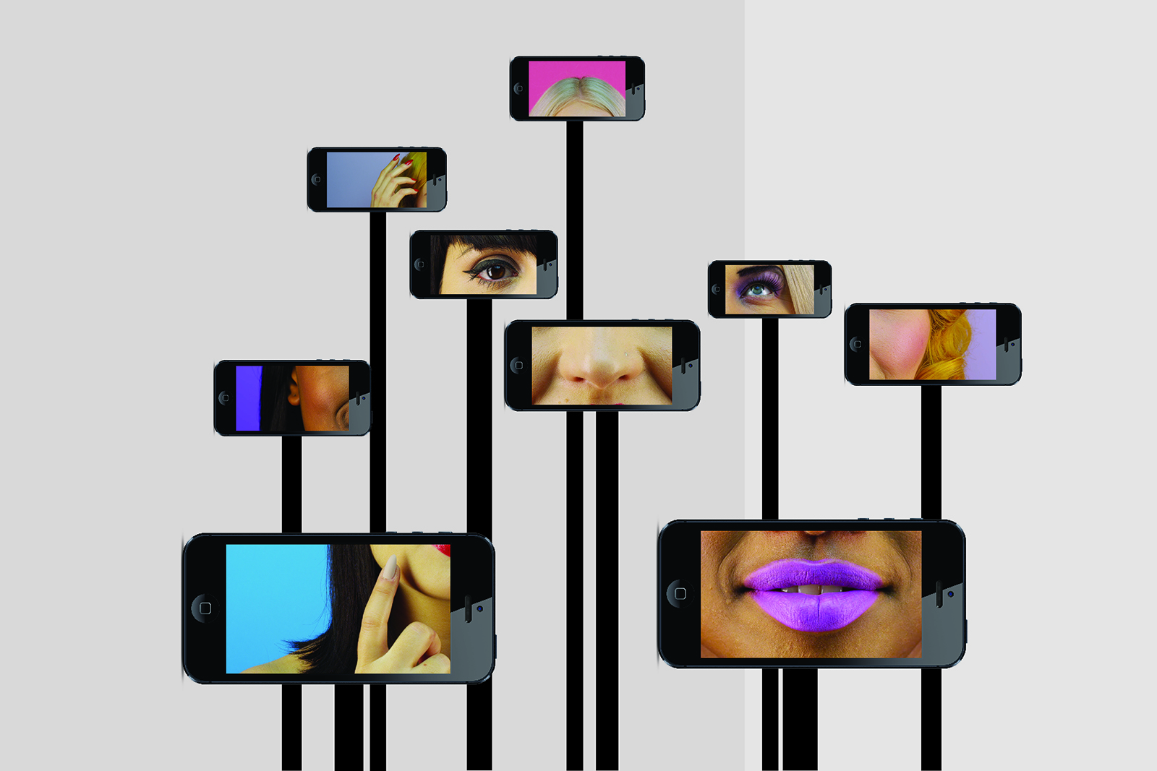
Adore me@... by Jella Lena van Eck

NEW ICONS – Rietveld Now – toont recente concepten, objecten en installaties van toonaangevende designers, zowel van startende als gevestigde. Daarbij wordt nadrukkelijk voorbijgegaan aan de uiterlijke karakteristieken van De Stijl, aan de kenmerkende combinatie van rechte lijnen en primaire kleuren. Het werk dat wordt getoond sluit aan bij de drijfveren van de toenmalige avant-garde: het doen versmelten van vorm en functie, en vooral de zoektocht naar een universele beeldende taal die recht doet aan de nieuwe tijd. Vragen die gesteld worden zijn: als Rietveld nog leefde, wat zou hij dan nu maken? Welk werk heeft de potentie om uit te groeien tot een icoon als de Rietveldstoel? Van welke designer verwachten we dat de impact van zijn/haar werk generaties overleeft? De no-nonsense ontwerpen van Piet Hein Eek, het veelbekroonde oeuvre van Maarten Baas of juist de conceptuele projecten van Arne Hendriks? Met designers en publiek poogt de Kazerne de tijdsgeest te doorgronden en te voorspellen welke designers de tand des tijds zullen doorstaan. Kijk voor de agenda op www.kazerne.com.

Maarten Baas bijvoorbeeld, presenteert zijn nieuwste werk May I have your attention please? De installatie (winnaar van de Milano Design Award 2017 Best Concept) bestaat uit een woud van roeptoeters op standaards, waaruit onverstaanbare boodschappen klinken. Baas: “Als we niet oppassen, vormt de kakofonie van stemmen, meningen, nieuwsberichten en wetenswaardigheden al snel een brij waarin feit en fictie steeds moeilijker van elkaar te onderscheiden zijn.” Maarten Baas wordt wereldwijd als toonaangevende ontwerper genoemd, was in 2007 de jongste Designer of the Year ooit en in 2016 DDW ambassadeur.

Maarten Baas wordt eindelijk volwassen. Tijdens de Dutch Design Week toont hij zijn eerste stapelbare stoel, geproduceerd door Lensvelt. Zijn moeder is trots dat Maarten eindelijk een eerste stap in de richting van volwassen industrieel design zet! Daarnaast lanceert hij EEN VET VAASJE VOOR EEN VET PLANTJE. Een gigantische keramieken vaas die werd ontworpen voor een mini cactus, geproduceerd door Cor Unum.

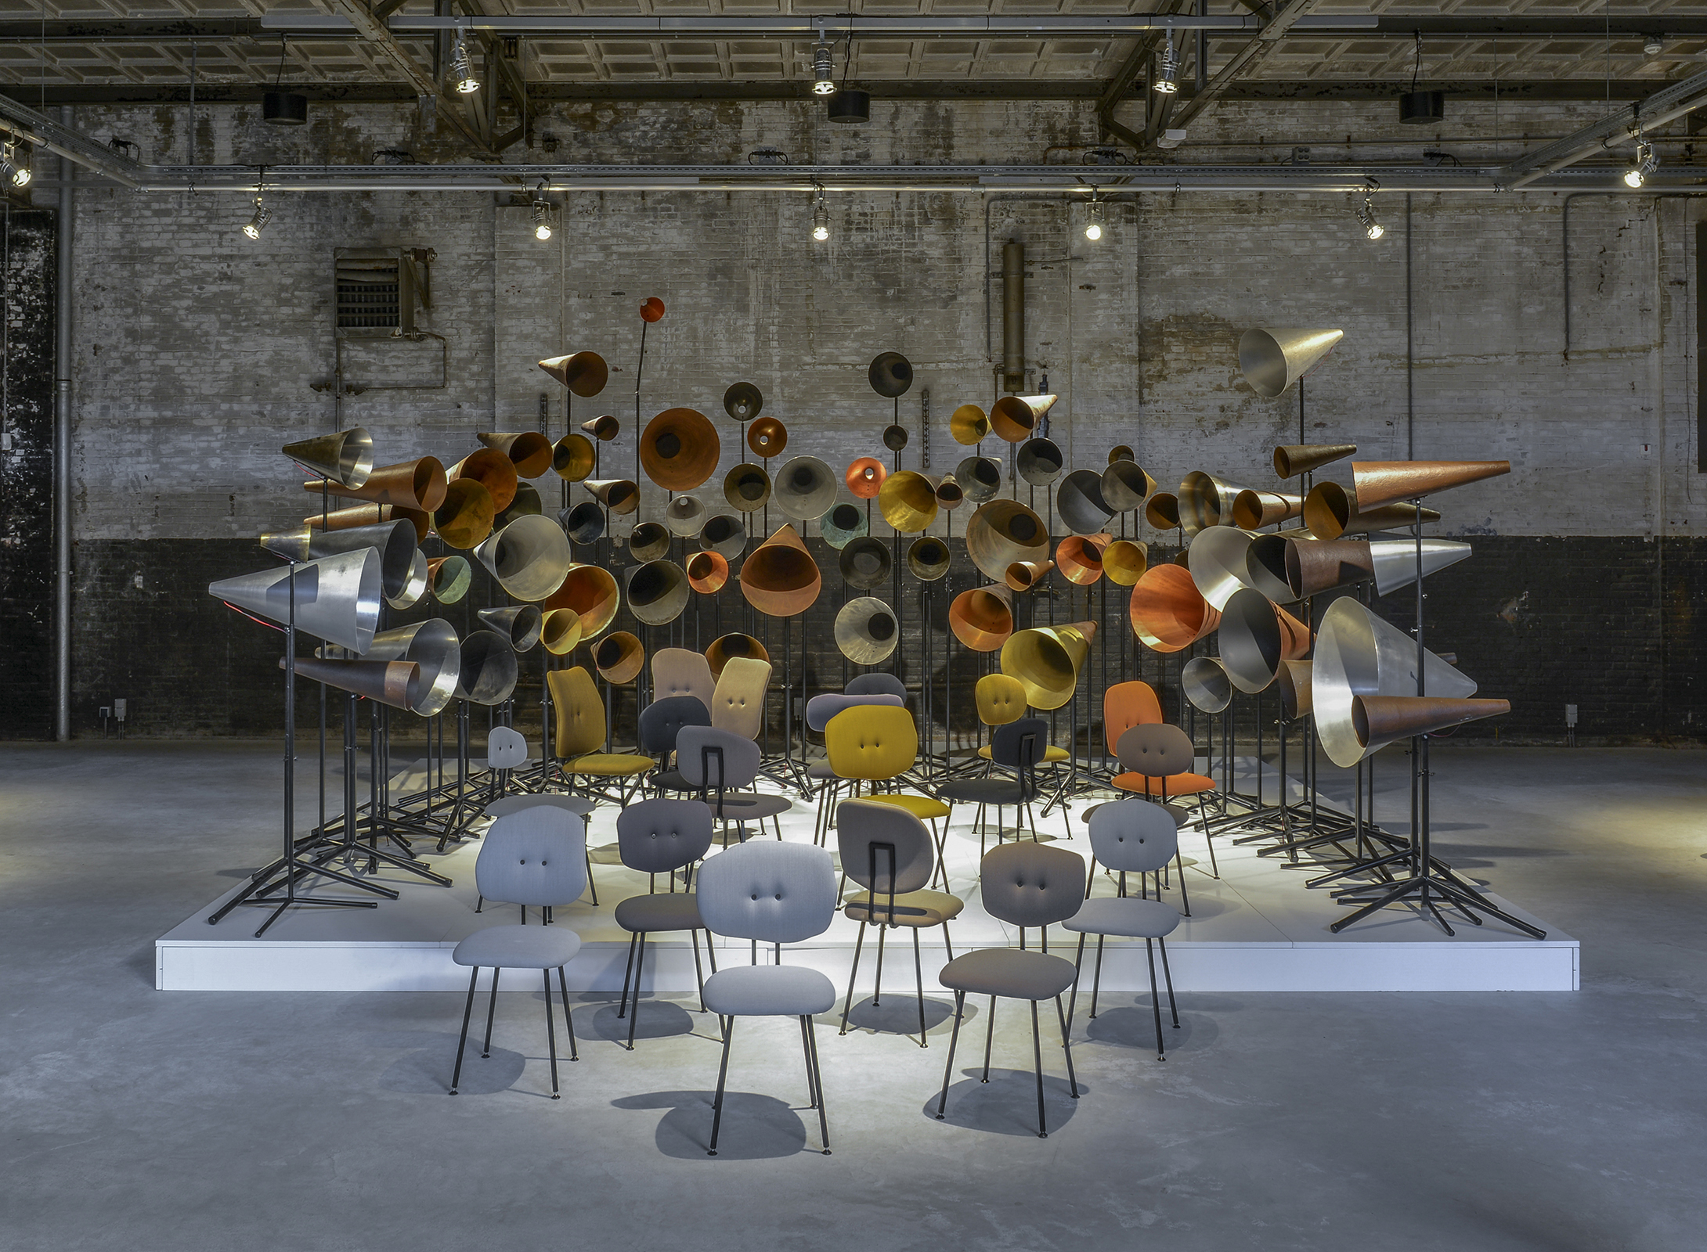

May I have your attention please? door Maarten Baas, Chairs 101: Maarten Baas voor Lensvelt

Jong talent Jella Lena van Eck toont haar afstudeerwerk (Design Academy, januari 2017) Adore me@... een video installatie met één vrouwelijk gezicht verdeeld over meerdere mobiele telefoons: het orakel van Instagram. Ze vertelt je genadeloos eerlijk, kort, en manipulatief wat te veranderen aan je oorspronkelijke zelf om Insta-famous en online aanbeden te worden.

Dutch Design Week 2017
Tijdens DDW 2017 wordt de Kazerne expositie NEW ICONS - Rietveld now aangevuld met nog meer actueel design. In het erfgoed rondom de binnenplaats tonen geselecteerde participanten, zoals Forbo, Textiel Museum, DDX Maastricht & Passagen Collogne en Kazerne Young. Met 2.000 vierkante meter werk van jong en gevestigd design talent is Kazerne ook in 2017 dé hotspot waar kunst, design en technologie samen komen met goed eten en drinken.

Over Kazerne
Kazerne, besproken in de New York Times, toont werk van tientallen prominente ontwerptalenten, in de 2.000 vierkante meter grote ruimte, en onderscheidt zich als de Eindhovense hot-spot waar de werelden van kunst en technologie elkaar ontmoeten – samen met vrienden, goed eten en drinken.
Er wordt vers en groente-georiënteerd gekookt met een Italiaanse twist, en er zijn altijd vegetarische gerechten. De kaart wisselt regelmatig, om optimaal gebruik te kunnen maken van seizoensingrediënten.

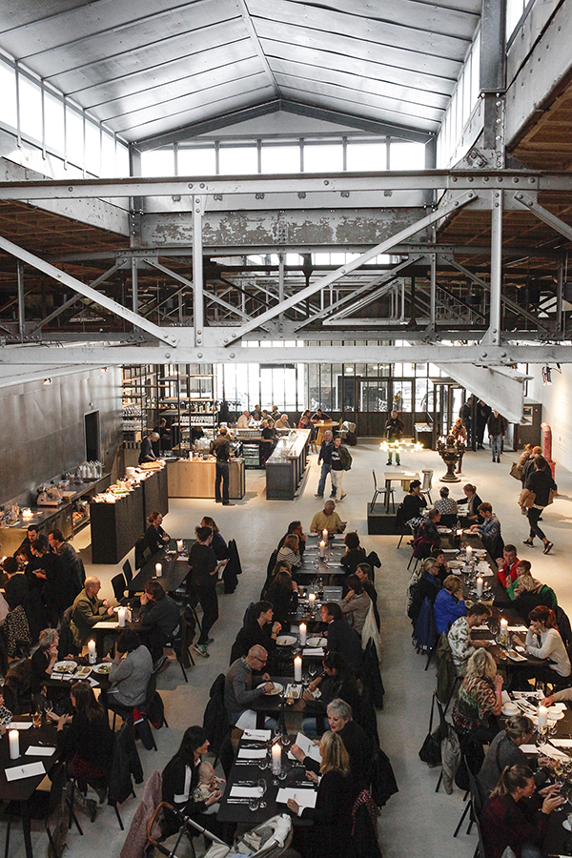
De jonge creatieve hub is gehuisvest in een voormalige marechaussee-kazerne, die met veel aandacht voor haar industriële schoonheid werd gerenoveerd. De boardrooms zijn te reserveren voor feestelijke en zakelijke bijeenkomsten – van fine dining privé diners tot conferenties. In oktober 2018 is het complete erfgoed van de Kazerne gerenoveerd. Dan opent ook het boutique hotel, waar je slaapt midden tussen de expositie.

"Kazerne besteedt aandacht aan de waarde van de creatieve industrie als zijnde een drijvende kracht en bron van inspiratie voor een mooiere, menselijkere en meer duurzamere samenleving", zegt medeoprichter en creatief directeur Annemoon Geurts. "In tegenstelling tot reguliere musea, hebben we gekozen voor een levendige omgeving, waar je kunt eten en drinken tot laat in de nacht, terwijl je wordt omringd door de geëxposeerde werken. Hierdoor beleef je de kunstwerken heel intens, in een ontspannen omgeving."

Kazerne is te vinden aan de Paradijslaan 8 in hartje Eindhoven en is dagelijks open van 12:00 tot middernacht, ook voor koffie, lunch, borrels en diner. Rondleidingen op aanvraag. De entree van de tentoonstelling is gratis.

DUTCH DESIGN WEEK 2017 @ KAZERNE
SELECTED PARTICIPANTS

1. NEW ICONS - RIETVELD NOW Atelier NL (t.e.), Maarten Baas (Lensvelt), Joost van Bleiswijk, David Derksen, Studio Drift, Jella van Eck, Kiki van Eijk (Cor Unum), Piet Hein Eek (Social Label), Jalila Essaïdi, Dave Hakkens, Arne Hendriks, Chris Kabel (Label/Breed), Christien Meindertsma (Label/Breed), Bertjan Pot (Weltevree), VANTOT (Envisions), Emma Verhoeven, Edwin Vollebergh (Social Label), Marcel Wanders (Moooi)
2. THE M Studio Alex de Witte
3. MORE ATTENTION, PLEASE Maarten Baas (Lensvelt, Cor Unum)
4. TEXTIELMUSEUM POP-UP Studio Job, Bertjan Pot, Tamara Orjola, Sanne Muiser
5. CONNEXIONS Charles Pétillon (Sunbrella)
6. EMBRACING EXCHANGE BY DDX MAASTRICHT & PASSAGEN COLOGNE MATERIAL DESIGNERS Grivec Bros, René Holten, Paul Koenen, José Maase & Mireille Meijs, Dirk Ploos van Amstel, Tanja Schell, Christoph Seyferth, Fabian von Spreckelsen GENERATION KÖLN Klemens Grund, Meike Harde, Kaschkasch, Tim Kerp, Thomas Schnur
7. PAST PRESENT FUTURE YOUNG ART CROWD Job Claassen, Thea Christy-Parker, Tristan Roques KAZERNE YOUNG Axel Coumans, Charlíe Flotho, Gabriel Fontana, Tijnke van Gelder, Fiona Herrod, Sebas Reneman, Mia Tamme

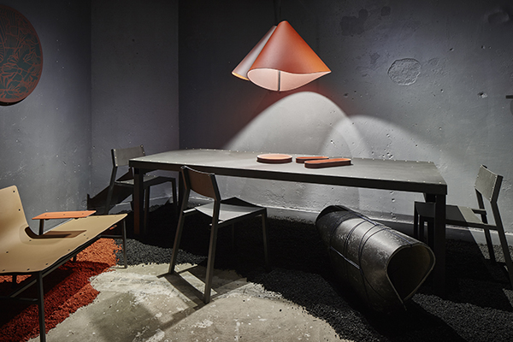
Linoleum, a different dimension by Forbo Flooring

8. LINOLEUM, A DIFFERENT DIMENSION BY FORBO FLOORING Ahrend, Alvar Aalto, Artek, Levi Baeten, Maarten Baptist, Brothers and Sons, Ronan & Erwan Bouroullec, Albert Lieuwe Bouwman, Tobias Brunner, Joe Clarck, Robert Curran, Faust Linoleum, Ferm Living, Gira, Marck Haans, Hella Jongerius, Herman Studio, Daphna Laurens, Lise Lefebvre, Daniel Lorch, Maarten Kolk & Guus Kusters (MKGK), Kim van Nispen, Stefano Sabatè, Kustaa Saksi, Evangelos, Stylianos, Martens & Visser, Mieke Meijer, Phil Procter, Jesse Visser
9. SELECTED PARTICIPANTS Aart van Asseldonk, Studio Minale-Maeda, Morgan Ruben, Studio Liga, Soyoun Kim, Lucas & Lucas, Sandra Lundberg, Océane Romanet, Siba Sahabi, Chris & Jody Vingoe, Cecilia Vitas, Vollaers Zwart
10. ANTI-EFFICIENTS Sooji Lee, Seungbin Yang, Seejoon Kim, Hyunjee Jung
11. CONTEMPO GALERIE Isabelle Dyckerhoff, Gurt Swanenberg, Peter Zwaan
12. LEAF Michiel de Greef, Dries van Wagenberg (Sunbrella)

Neem voor meer informatie en interviewaanvragen, contact op met Annemoon Geurts via 31 6 22529413 of annemoon@kazerne.com.

Rechtenvrij high res beeldmateriaal is op verzoek beschikbaar en via
http://www.kazerne.com/meer/media/media-info
https://www.dropbox.com/sh/mnfx3pgnp2k9b06/AABzYnzX6IaCFosIxefqFSxba?dl=0
Tijdens DDW wordt de dropbox regelmatig aangevuld.

